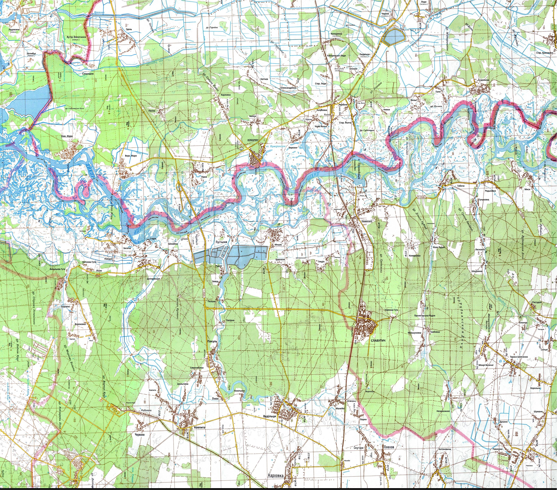
Угіддя ТОВ "Вершина"
Угіддя ТОВ МГ "Чудівське"
Межі ділянок місцевості відведених для полювання
Межі відведені для рибальства
Державна Прикордонна служба України
Інформує

В межах угідь ТОВ "Вершина"

За автодорогою сполученням м.Чернігів - м.Славутич на захід від с.Мньво до с.Ведільци

В смузі місцевості від західної околиці с.Неданчичі на 1500м. до м.Славутич
В межах угідь МГ "Чудівське"
В межах затоки "Старик" та протоки "Кривуля".
затока "Річище" в межах с.Мньов.
в районі с.Неданчичі по лівому берегу від бази "Дніпро" до виходу затону "Якір" та затон "Якір";
від залізничного моста в районі с.Неданчичі до входу в урочище "Річище".
від затоки в районі с.Миси за течією 1км..
Визначення меж місць масового відпочинку населення, купання та рибальства, а також утримання та випасання худоби в межах прикордонної смуги на ділянці відповідальності відділу прикордонної служби "Дніпровське" Чернігівського прикордонного загону.
Дніпровська  сільська рада | Мньовська  сільська рада | Неданчицька  сільська рада | Губицька  сільська ради
І. Місця масового відпочинку визначити:
1. Пляж в районі с.Загатка завширшки 150м. глибиною 30м.. | 1. Пляж в районі с.Мньов завширшки 150м. глибиною 30м.. | 1. Пляж в районі яхт клубу "Білі крила" завширшки 150м. глибиною 30м.;  2. База відпочинку "Дніпро". | 1. Пляж в районі с.Миси завширшки 150м. глибиною 30м..
ІІ. Місця для утримання та випасання худоби визначити.
в смузі місцевості від західної околиці с.Шмаївка до західної околиці с.Дніпровське;  від західної околиці с.Дніпровське до західної околиці с.Прохорів. | в смузі місцевості на захід від околиці с.Мньов в напрямку автодороги сполученням м.Чернігів - м.Славутич на | в смузі місцевості від західної околиці с.Неданчичі до західної околиці бази відпочинку "Дніпро"; | в смузі місцевості від с.Миси до урочища "Осинове";  луг від с.Миси до с.Кукари;  від західної околиці с.Губичі до західної околиці бази відпочинку "Дніпро".
ІІІ. Місця для полювання визначити:
В межах угідь ТОВ "Вершина" | за автодорогою сполученням м.Чернігів - м.Славутич на захід від с.Мньво до с.Ведільци | в смузі місцевості від західної околиці с.Неданчичі на 1500м. до м.Славутич | в межах угідь МГ "Чудівське"
IV. Місця для рибальства визначити:
в межах затоки "Старик" та протоки "Кривуля". | затока "Річище" в межах с.Мньов. | в районі с.Неданчичі по лівому берегу від бази "Дніпро" до виходу затону "Якір" та затон "Якір";  від залізничного моста в районі с.Неданчичі до входу в урочище "Річище". | від затоки в районі с.Миси за течією 1км..
V. Шляхи та стежки для пересування по берегу р. Дніпро визначити:
по берегу і льоду заток річки Дніпро, та не ближче ніж 50м. до берегової відмілини основного русла р. Дніпро вздовж проходження лінії державного кордону. | по берегу і льоду заток річки Дніпро, та не ближче ніж 50м. до берегової відмілини основного русла р. Дніпро вздовж проходження лінії державного кордону. | по берегу і льоду заток річки Дніпро, та не ближче ніж 50м. до берегової відмілини основного русла р. Дніпро вздовж проходження лінії державного кордону. | по берегу і льоду заток річки Дніпро, та не ближче ніж 50м. до берегової відмілини основного русла р. Дніпро вздовж проходження лінії державного кордону.
Відповідно до Закону України "Про державний кордон України" та Постанови КМУ №1147 "Про прикордонний режим" від 27 липня 1998 року
Державна Прикордонна служба України
Інформує

Авіаційні роботи, будь-яке будівництво, вирубка лісу, водокористування, геологічні, дорожні та інші дослідження в межах прикордонної смуги, а також гідротехнічні, землевпорядні, меліоративні та інші роботи, пов’язані із зміною водного режиму прикордонних річок, озер та інших водойм, відео-, кіно- та фотознімання місцевості, туристичні подорожі і стрибки з усіх видів парашутів проводяться після інформування органу охорони державного кордону Держприкордонслужби, у зоні відповідальності якого провадиться така діяльність, із зазначенням початку і строку її провадження, прізвища, імені та по батькові осіб, що провадитимуть діяльність.
Полювання у прикордонній смузі здійснюється з обов’язковим інформуванням розпорядником полювання або особисто мисливцем органів або підрозділів Державної прикордонної служби, в межах відповідальності яких буде проводитися полювання.
У смузі місцевості між лінією державного кордону та лінією прикордонних інженерних споруд полювання забороняється.
Маломірні судна, інші плавзасоби, повітряні судна, які здійснюють посадку на воду, протягом 24 годин з часу прибуття у прикордонну смугу або контрольований прикордонний район повинні бути поставлені на облік їх власниками в адміністрації найближчого об’єкта базування, про що адміністрації об’єктів базування інформують протягом 24 годин підрозділи Державної прикордонної служби, у зоні відповідальності яких перебуває відповідний об’єкт базування.
Заборонено полювання по головному руслу, островах та затоках р.Дніпро, в смузі місцевості на 500 метрів від лінії державного кордону в глиб території України, в межах визначених місць для полювання заборонено ведення вогню в бік суміжної держави;
Заборонено вихід на острова по акваторії р.Дніпро окрім випадків нестандартних та кризових ситуацій що були спричинені явищами техногенного або природного характеру, та у разі технічної несправності плавзасобу.
В період зимового льодостою заборонено здійснювати вилов риби в смузі місцевості від лінії державного кордону до 50м. в глиб території України;

